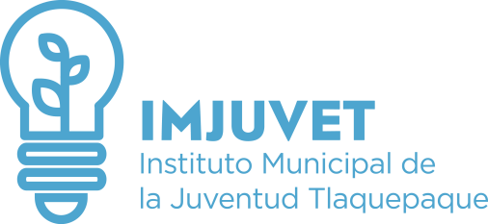

Total Personas Becadas

INFORME TRIMESTRAL DE BENEFICIADOS POR BECAS

% Hombres

El Instituto Municipal de la Juventud en Tlaquepaque, a realizado convenios con diversas Instituciones Educativas para el Beneficio de las y los jóvenes del Municipio de San Pedro Tlaquepaque, otorgando becas académicas en Bachillerato, Licenciaturas, Ingenierías, Maestrías, idiomas, apoyo de servicio social y profesional, de los cuales se han registrado de Octubre a Diciembre del 2017, los siguientes:

3

% Mujeres

2017 OCTUBRE

0

0%

0%
2017 NOVIEMBRE

2
0%

100%

2017 DICIEMBRE
20%

80%

5

